Памятка "Здоровый образ жизни".
Первый рецепт здоровья Правильный отдых – это прогулки, занятия спортом, творческая деятельность, посещение культурно-массовых мероприятий, походы, путешествия и т. д.
Второй рецепт здоровья – двигательная активность. Двигательная активность благотворно влияет на становление и развитие всех функций центральной нервной системы: силу, подвижность и уравновешенность нервных процессов.
Систематические тренировки делают мышцы сильнее, а организм – более приспособленным к условиям внешней среды. Под влиянием мышечных нагрузок совершенствуется система кровообращения, увеличивается частота дыхания, углубляется вдох, усиливается выдох, улучшается вентиляционная способность легких. Люди, регулярно занимающиеся физической культурой и спортом, имеют преимущества перед малоподвижными членами нашего общества: они лучше выглядят, здоровее психически, менее подвержены стрессу и усталости, лучше спят, у них меньше проблем со здоровьем.
Третий рецепт здоровья – умение правильно одеваться.
Правильно одеваться, значит одеваться с учетом температурного режима, в котором вы будете находиться. В теплом помещении нужно быть легко одетым, иначе вы будете чувствовать себя некомфортно. Перегрев может привести к повышению давления и головным болям. Частые перегревы становятся причиной нарушения терморегуляции организма. Зимой, напротив, стоит утеплиться. Помните, что если человек мерзнет, то ослабевает его иммунитет, и это приводит к простудным заболеваниям.
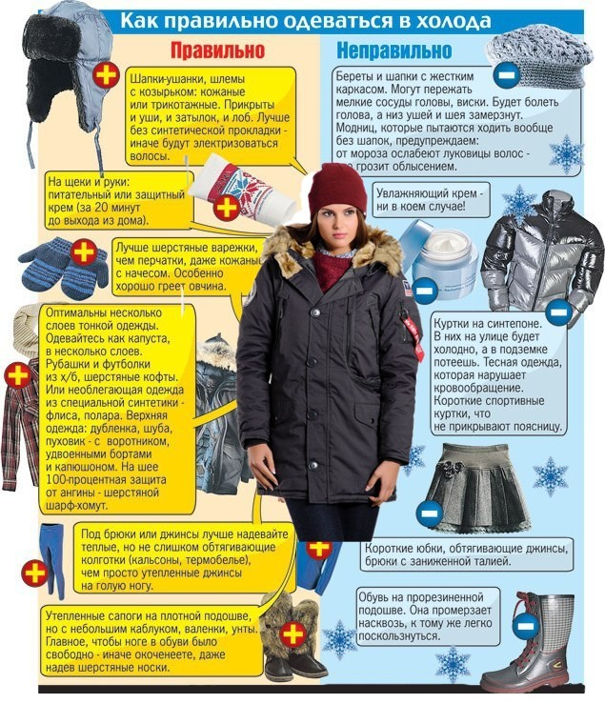

Четвертый рецепт здоровья – рациональное питание. Рациональное питание следует рассматривать как фактор продления активного периода жизнедеятельности.
Принципы рационального питания таковы:
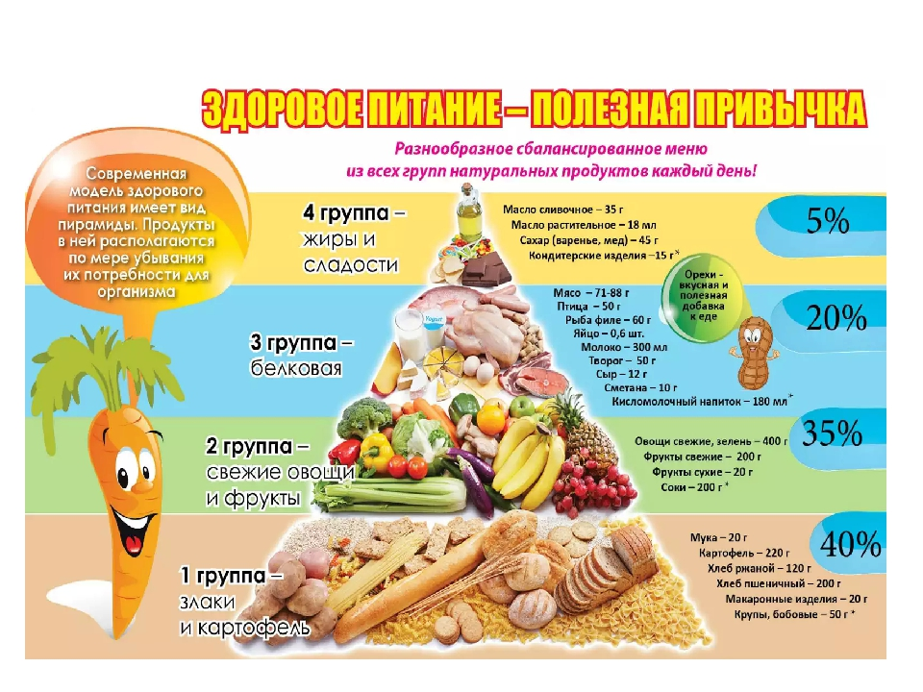
Энергетическая ценность продуктов должна соответствовать энергетическим затратам организма.
Химический состав пищи должен удовлетворять физиологическим потребностям организма.
Пища должна быть максимально разнообразной. Некоторые считают, что витамины содержатся только во фруктах, соках, овощах, но это заблуждение. Каждый продукт: мясо, рыба, хлеб, крупы, орехи, молочные изделия и др. — богаты витаминами и микроэлементами, необходимыми для нормального функционирования организма.
Нужно соблюдать режим питания. Режим – это регулярность чередования приемов пищи. Правильнее кушать понемногу, но 5–6 раз в сутки.
Необходимо полностью отказаться от употребления спиртных напитков.
Соблюдение рекомендаций по рациональному питанию повысит устойчивость организма к различным вредным воздействиям окружающей среды и снизит вероятность приобретения неинфекционных хронических заболеваний.
Используя данные рекомендации, на 90% можно будет избежать неблагоприятного воздействия пищи на здоровье и обрести стройную фигуру.
Пятый рецепт здоровья – закаливание. Закаливание – это система процедур, которые повышают сопротивляемость организма неблагоприятным воздействиям внешней среды, способствуют выработке условно рефлекторных реакций терморегуляции с целью ее совершенствования. Закаливание – это своего рода тренировка защитных сил организма, их подготовка к своевременной мобилизации. Основным средством закаливания является вода. С ее помощью можно совершать обтирания, обливание, купание, принимать контрастный душ. Хождение в теплое время босиком по траве – это тоже вид закаливания. В сочетании с физическими упражнениями эффективность закаливающих процедур повышается.
Шестой рецепт здоровья – полноценный сон. Полноценный сон не только необходимое условие здорового существования, но и показатель здоровья. "Идеальным" сном следует считать такой, при котором процесс засыпания протекает быстро, а его продолжительность и глубина достаточны для обеспечения хорошего самочувствия и бодрости после пробуждения.
Однако ученые бьют тревогу – с каждым годом число людей, которые по ночам не могут уснуть, растет! Поэтому я хочу дать вам несколько советов для того, чтобы вы быстро засыпали и хорошо отдохнули за ночь.
Придя домой после напряженного дня, съешьте легкий ужин. Всем известно, что плотный ужин помешает сну, и вы проворочаетесь всю ночь. После ужина должно пройти не менее 3-х ч, прежде чем вы ляжете спать.
Ни в коем случае не пейте тонизирующие напитки (чай, кофе, апельсиновый сок), поскольку они действуют возбуждающе на нервную систему.
После ужина займитесь любимым делом, хотя бы полчаса. Посмотрите телевизор, почитайте книгу, послушайте музыку и просто расслабьтесь.
Ложиться желательно не позднее 22 ч.
В спальне обязательно должен быть свежий воздух.

Хочешь быть здоровым и успешным? | Не разрушай своё здоровье и жизнь!
1.Будь добрым и приветливым, вырабатывай позитивный взгляд на мир. Это располагает к тебе людей и продлевает жизнь.  2.Правильно питайся, выбирай полезные продукты. Это добавляет до 20 лет жизни.  3.Употребляй витамины. Они прибавляют 5-7 лет жизни.  4.Употребляй продукты, содержащие клетчатку, которая очищает желудочно–кишечный тракт. (Плюс 5-7 лет жизни).  5.Развивай свой ум, интеллект. Доказано, что люди с высшим образованием живут дольше.  6.Тренируй естественные защитные силы организма. Занимайся фитнесом, больше двигайся, ходи пешком, закаляйся. Это добавляет ещё 7-10 лет жизни. | 1. Не будь злобным, угрюмым, не таи обид, избавляйся от негативного взгляда на мир. Это отталкивает людей и укорачивает жизнь.  2.Помни: — неправильное, неполноценное питание делает жизнь короче.  3.Недостаток движения, физических нагрузок, очень вредны.  4.Откажись от курения, оно укорачивает жизнь не меньше, чем на 20 лет и делает человека больным.  5.Не будь жертвой курильщиков. Пассивное курение (вдыхание табачного дыма) укорачивает жизнь до 10 лет.  6.Не употребляй психоактивных веществ, разрушающих ткани мозга и весь организм (алкоголь, наркотики).

Памятки для обучающихся по формированию привычки к здоровому образу жизни
Памятка для обучающихся №1
Если ты хочешь быть здоровым и успешным сегодня и завтра, не забывай выполнять эти простые действия, которые помогут тебе достичь результатов не только в сохранении своего здоровья, но и в учении, общении с друзьями и просто в жизни.
— Вставай всегда в одно и тоже время!
— Основательно умывай лицо и руки, неукоснительно соблюдай правила личной гигиены!
— Утром и вечером тщательно чисти зубы!
— Проводи достаточное количество времени на свежем воздухе, занимаясь спортом!
— Совершай длительные прогулки!
— Одевайся по погоде!
— Делай двигательные упражнения в перерывах между выполнением
домашних заданий!
— Не бойся физических нагрузок, помогай дома в хозяйственных делах!
— Занимайся спортом, учись преодолевать трудности!
Памятка для обучающихся №2
Ребята!
С каждым годом растет количество людей, потерявших зрение. К ним относятся как взрослые, так и дети. Человек должен бережно относиться к бесценному дару природы — зрению и беречь его. Эти правила помогут вам. Повесьте их на самом видном месте и не забывайте, что простые правила продлевают активную деятельность ваших глаз!
— Читайте и пишите при хорошем освещении!
— При ярком солнечном свете надевайте солнечные очки!
— Не проводите много времени у компьютера и телевизора!
— Берегите свои глаза от ударов и уколов, различных травм!
— При выполнении заданий, связанных с напряжением зрения, делайте гимнастику для глаз!
— Своевременно обращайтесь к врачу!
— Не стесняйтесь носить очки, если в этом есть необходимость!

